**TAHAPAN BACK-UP TABEL (STRUKTUR & DATA)**

***Catatan: proses dilakukan di Navicate***

1. Klik kanan pada nama table yang akan di-dumping, kemudian pilih “Dump SQL File” dan pilih “Structure And Data”

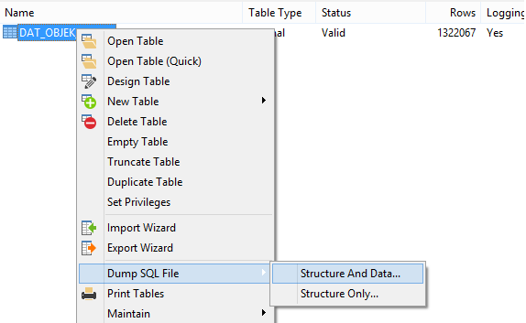

1. Save file SQL

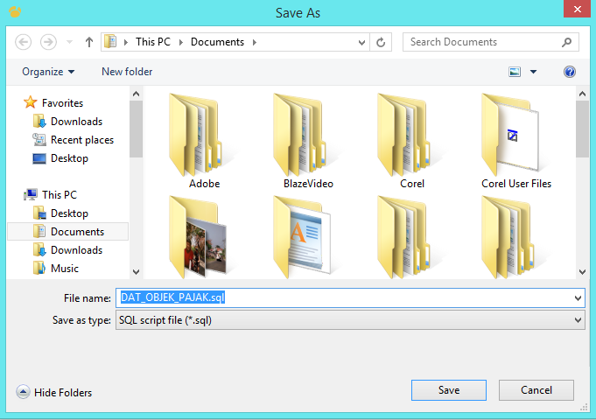

1. Proses dumping

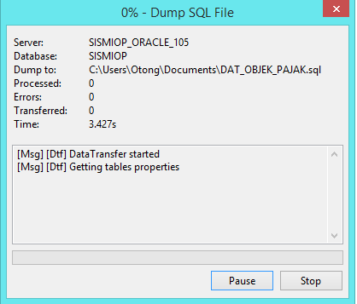

1. Ketika proses sudah 100% dan message terakhir “Successfully”, berarti sudah selesai. Klik tombol “Close”

